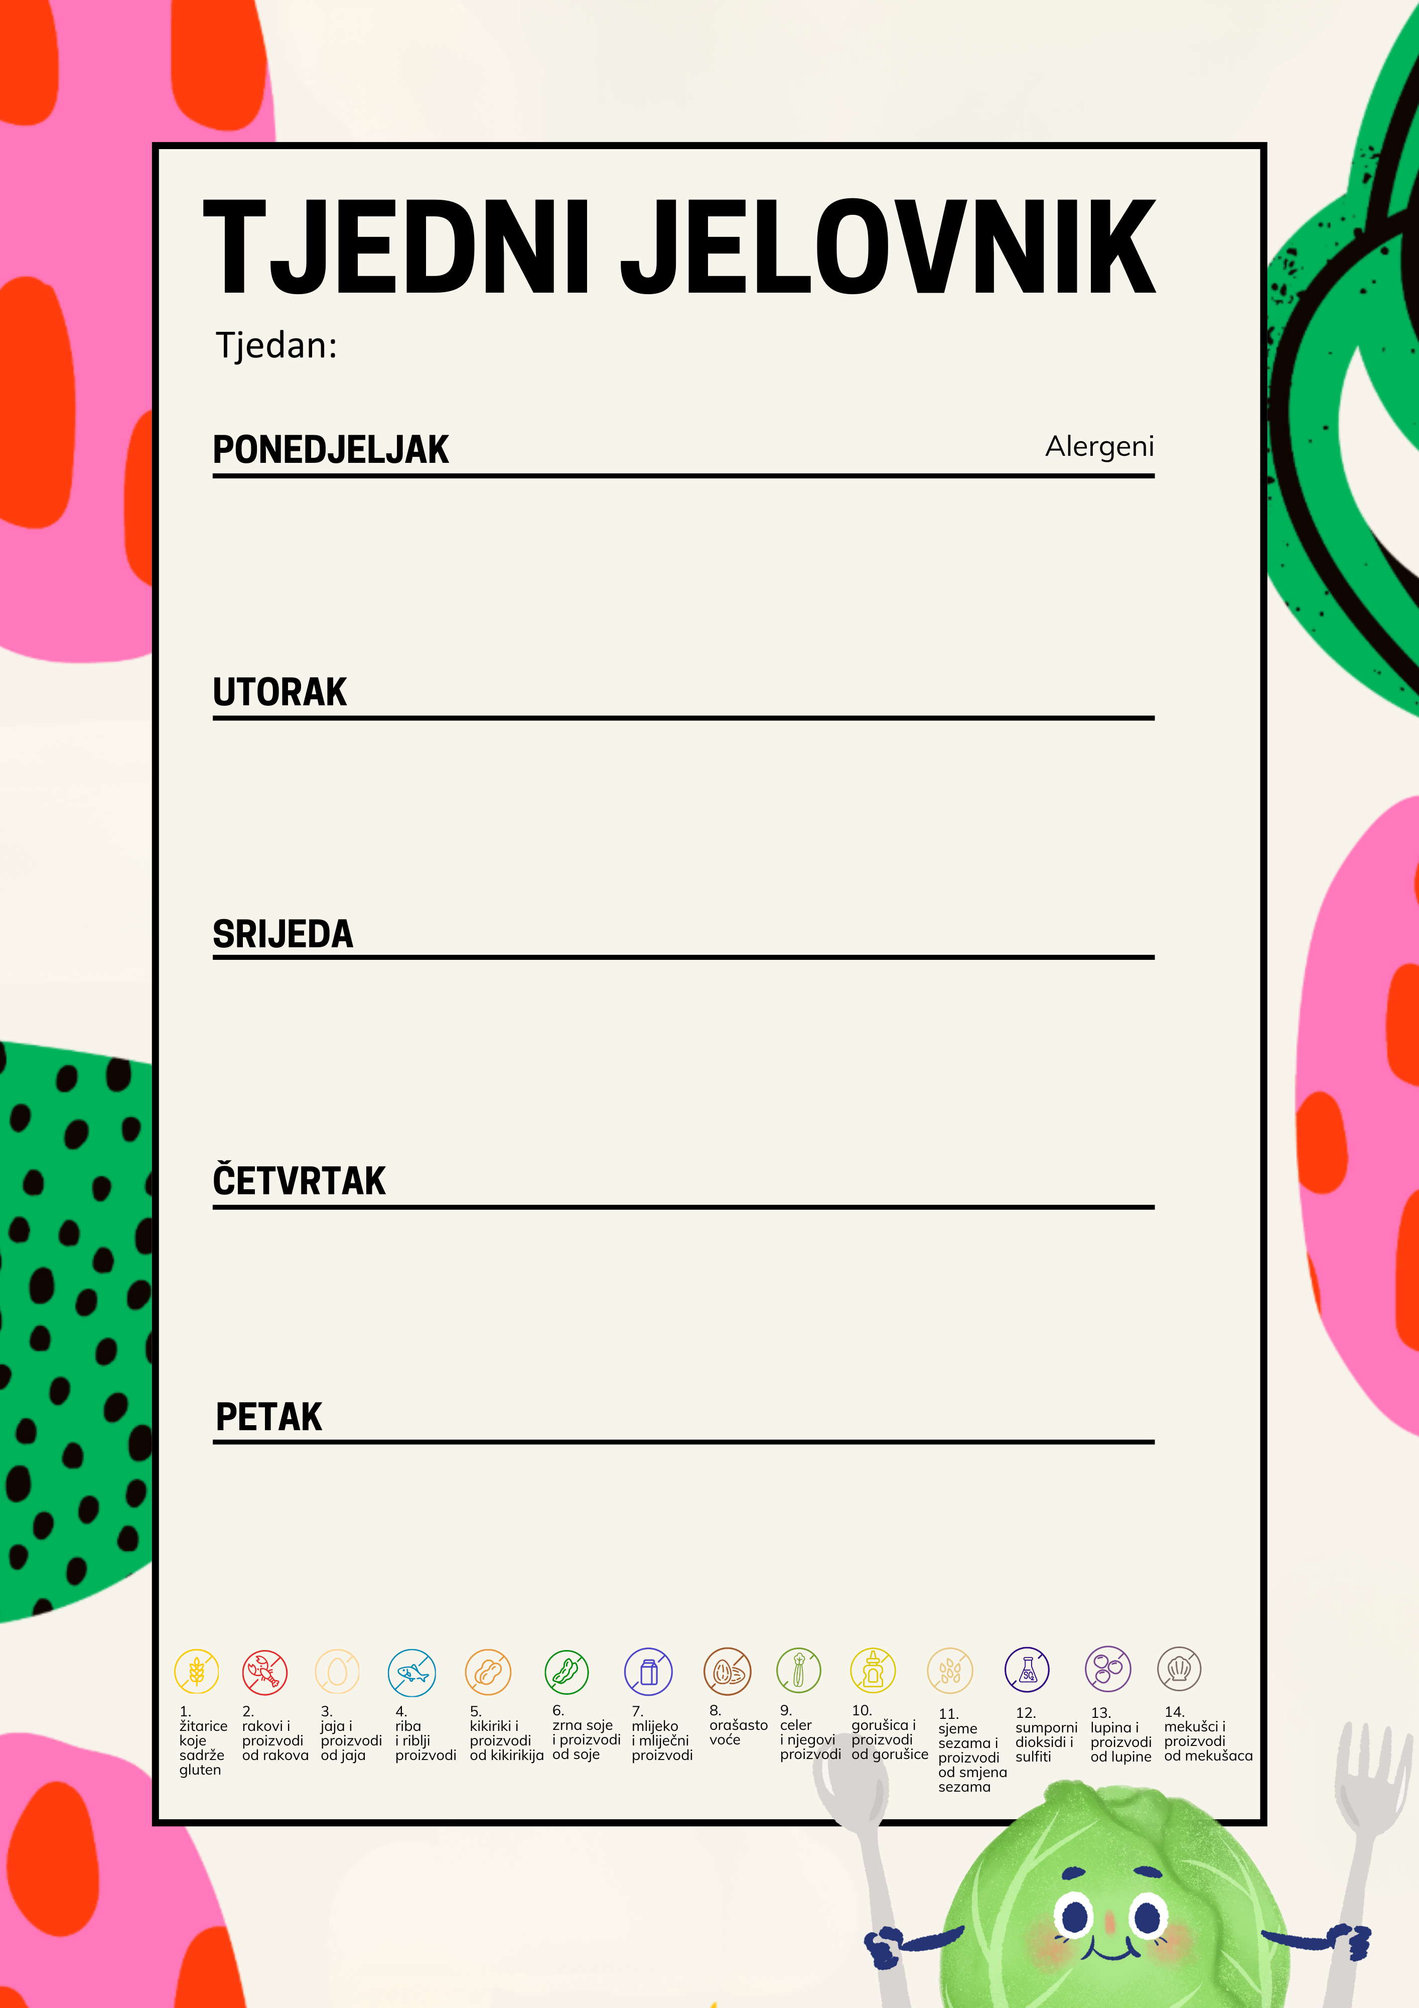

obrok 1- SOK, KROASAN S MARELICOM, VOĆE | 1,7
obrok 2- FISCHBURGER, KRUMPIR SA ŠPINATOM, KRUH, SOK | 1,
obrok 3- BANANA

obrok 1- MLIJEKO, SENDVIČ, NARANČA | 1,7,
obrok 2- PILETINA U BIJELOM UMAKU SA ŠAMPINJONIMA I RIŽOM, CIKLA, KRUH | 1,7
obrok 3- CAO-CAO | 1,7,3

obrok 1- ČOKOLADNO MLIJEKO, KRUH SA LINO LADOM, BANANA | 1,7,8
obrok 2- FINO VARIVO SA TELETINOM I NOKLICAMA, KRUH | 1,9,3
obrok 3- GRČKI JOGURT | 7,

obrok 1- KAKAO, KRUH SA ABC SIRNIM NAMAZOM I ŠUNKOM, JABUKA | 1,7,
obrok 2- PEČENA VRATINA, RESTANI KRUMPIR, ZELENA SALATA, KRUH | 1,
obrok 3- KOLAČ | 1,7,3

obrok 1- JOGURT, KIFLA | 1,7,
obrok 2- GRAH VARIVO SA HAMBURGEROM I TJESTENINOM, KRUH, PUDING | 1,9,7
obrok 3- ČAJNI KOLUTIĆI I SOK | 1,

